Контрольна робота № 6 з теми «Основи термодинаміки»
1 варіант
1. Вид теплопередачі, який зумовлений хаотичним рухом частинок речовини та не супроводжується перенесенням цієї речовини (1 бал)
а) Термодинаміка б) Конвекція
в) Випромінювання г) Теплопровідність

2. Формула для знаходження коефіцієнта корисної дії реального теплового двигуна. (1 бал)
а)$η=\frac{Q_{1}-Q_{2}}{Q_{1}}$ б) $k=\frac{Q_{2}}{Q_{1}-Q_{2}}$ в) $η=\frac{T_{н}-T_{х}}{T_{н}}$ г) $k=\frac{T_{х}}{T_{н}-T_{х}}$

3. Процес під час якого робота газу дорівнює нулю. (1 бал)
а) Ізобарний б) Адіабатний в) Ізотермічний г) Ізохорний
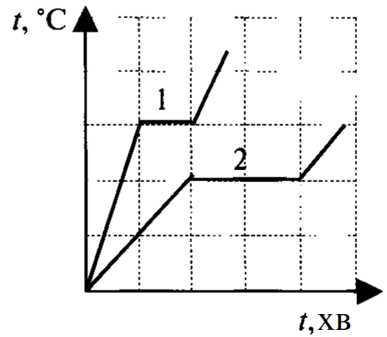
4. На рисунку подано графіки процесів плавлення двох тіл однакової маси, виготовлених з різних речовин. Що можна сказати про ці тілах? (1 бал)
а) Температура плавлення тіла 1 більша, ніж у тіла 2
б) Питома теплоємність тіла 1 більша, ніж у тіла 2
в) Маса тіла 2 більша, ніж у тіла 1
г) Питома теплота плавлення тіла 1 більша, ніж у тіла 2

5. Чому дорівнює внутрішня енергія 5 моль одноатомного газу при температурі 27 °С? (2 бали)

6. Для ізобарного нагрівання 800 моль газу на 500 К йому надали кількість теплоти 9,4 МДж. Визначте роботу газу та зміну його внутрішньої енергії. (1 бал)

7. Яку кількість теплоти необхідно надати одному молю ідеального одноатомного газу, що знаходиться в закритому балоні при температурі 27 °С, щоб підвищити його тиск в 3 рази? (2 бали)

8. У циліндрі двигуна внутрішнього згоряння утворюються гази з температурою 727 °С. Температура відпрацьованих газів – 100 °С. Двигун за 1 год споживає 36 кг бензину. Яку максимальну потужність може розвивати цей двигун? (3 бали)

Контрольна робота № 6 з теми «Основи термодинаміки»
2 варіант
1. Теплова машина циклічної дії, яка енергію, що виділяється під час згоряння палива, перетворює на механічну роботу. (1 бал)
а) Холодильний пристрій б) Тепловий двигун
в) Кондиціонер в) Тепловий насос

2. Кількість теплоти, яка поглинається при плавленні кристалічної речовини (або виділяється при кристалізації рідини), обчислюють за формулою … (1 бал)
а)$Q=qm$ б) $Q=rm$ в) $Q=cm∆T$ г) $Q=λm$

3. При ізотермічному процесі вся передана газу кількість теплоти йде … (1 бал)
а) ... на виконання механічної роботи
б) ... на збільшення внутрішньої енергії газу
в) ... і на збільшення внутрішньої енергії газу, і на виконання механічної роботи
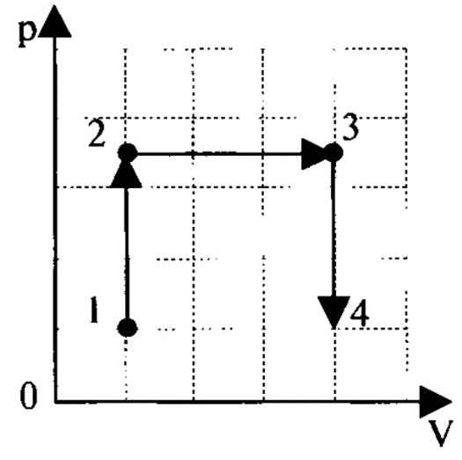
г) ... на зменшення внутрішньої енергії газу

4. Газ послідовно перейшов зі стану 1 в стан 2, а потім в стан 3 і 4. Робота газу дорівнює нулю … (1 бал)
а) …на ділянці 1-2
б) …на ділянці 2-3
в) …на ділянці 3-4
г) …на ділянках 1-2 і 3-4

5. Яку роботу виконує газ, розширюючись при постійному тиску 200 кПа від об’єму 1,6 л до 2,6 л? (2 бали)

6. Визначте температуру холодильника ідеальної теплової машини, якщо її ККД становить 30 %, а температура нагрівника дорівнює 350 К. (1 бал)

7. На скільки змінилася внутрішня енергія 10 моль одноатомного ідеального газу при ізобарному нагріванні на 100 К? Яку роботу виконав при цьому газ і яку кількість теплоти йому надано? (2 бали)

8. Автобус проїхав 80 км за 1 год. Двигун при цьому розвивав потужність 70 кВт, маючи ККД 25%. Який об’єм дизпалива зекономив водій під час рейсу, якщо норма витрати становить 40 л на 100 км шляху? Густина дизпалива дорівнює 800 кг/м³. (3 бали)

Контрольна робота № 6 з теми «Основи термодинаміки»
3 варіант
1. Вид теплопередачі, за якого тепло переноситься потоками рідини або газу. (1 бал)
а) Випромінювання б) Термодинаміка
в) Теплопровідність г) Конвекція

2. Формула для знаходження реального холодильного коефіцієнта пристрою. (1 бал)
а)$η=\frac{Q_{1}-Q_{2}}{Q_{1}}$ б) $k=\frac{Q_{2}}{Q_{1}-Q_{2}}$ в) $η=\frac{T_{н}-T_{х}}{T_{н}}$ г) $k=\frac{T_{х}}{T_{н}-T_{х}}$

3. Процес під час якого теплообмін із зовнішнім середовищем не відбувається. (1 бал)
а) Ізобарний б) Адіабатний в) Ізотермічний г) Ізохорний
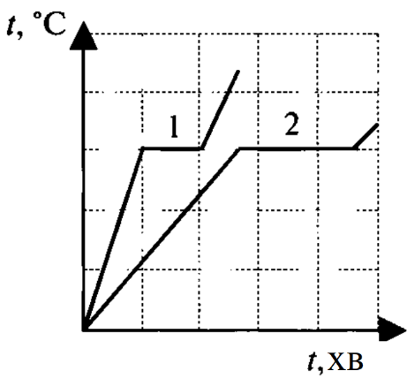
4. На рисунку подані графіки процесів плавлення двох тіл, виготовлених з однакової речовини. Що можна сказати про ці тілах? (1 бал)
а) Температура плавлення тіла 1 більша, ніж у тіла 2
б) Питома теплоємність тіла 1 більша, ніж у тіла 2
в) Маса тіла 1 більша, ніж у тіла 2
г) Маса тіла 2 більша, ніж у тіла 1

5. Визначте ККД ідеальної теплової машини, що має температуру нагрівача 480 °С, а температуру холодильника 30 °С. (2 бали)

6. Газ в ході ізобарного розширення від 4 м³ до 6 м³ виконав роботу 30 кДж. Знайдіть тиск цього газу. (1 бал)

7. Для нагрівання 2,5 кг ідеального газу на 8 °С при постійному тиску потрібно на 83,1 кДж більшу кількість теплоти, ніж на нагрівання того ж газу на 8 °С при постійному об’єму. Визначте молярну масу газу. (2 бали)

8. ККД теплового двигуна становить 30 %. Яким стане ККД, якщо температуру нагрівника підвищити на 20 %, а температуру холодильника знизити на 20 %? (3 бали)

Контрольна робота № 6 з теми «Основи термодинаміки»
4 варіант
1. Пристрій, який дозволяє використовувати теплову енергію повітря, ґрунту або ґрунтових вод для потреб опалення та/або гарячого водопостачання. (1 бал)
а) Кондиціонер б) Тепловий насос
в) Тепловий двигун в) Холодильний пристрій

2. Кількість теплоти, яка виділяється в ході повного згоряння палива, обчислюють за формулою … (1 бал)
а)$Q=rm$ б) $Q=C∆T$ в) $Q=λm$ г) $Q=qm$

3. При ізобарному процесі передана газу кількість теплоти йде … (1 бал)
а) ... на виконання механічної роботи
б) ... на збільшення внутрішньої енергії газу
в) ... і на збільшення внутрішньої енергії газу, і на виконання механічної роботи
г) ... на зменшення внутрішньої енергії газу
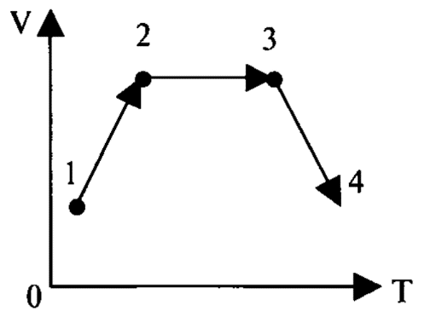
4. Газ послідовно перейшов зі стану 1 в стан 2, а потім в стан 3 і 4. Робота газу дорівнює нулю ... (1 бал)
а) …на ділянці 1-2
б) …на ділянці 2-3
в) …на ділянці 3-4
г) …на ділянках 1-2 і 3-4

5. При наданні газу кількості теплоти 6 МДж він розширився та виконав роботу 2 МДж. Знайдіть зміну внутрішньої енергії газу. (2 бали)

6. Знайдіть температуру ідеального одноатомного газу, якщо внутрішня енергія 6 моль цього газу дорівнює 30 кДж. (1 бал)

7. У циліндрі об'ємом 0,7 м³ знаходиться газ при температурі 280 К. Визначте роботу газу при розширенні в результаті нагрівання до 296 К, якщо тиск постійний та дорівнює 100 кПа. (2 бали)

8. Ідеальна теплова машина має як нагрівник резервуар з водою, що кипить (373 К), а холодильником – ємність з льодом, що тане (273 К). Яка маса льоду розтане у результаті виконання машиною корисної роботи 110 кДж, якщо питома теплота плавлення льоду дорівнює 330 кДж/кг. (3 бали)

